Sicherheit, auch von oben
Wenn in der Automatisierung Sicherheit gefragt ist, dann kommen oft Maschinenverkleidungen, d.h. zusätzliche Schutzeinrichtungen zur Anwendung. Arno Arnold präsentiert, mit seinem Dach-Konzept, eine Art „modularen“ Baukasten zum Thema Dachabdeckungen.

Sicherheit ( lat. securitas) bezeichnet einen Zustand, der frei von unvertretbaren Risiken ist oder als gefahrenfrei angesehen wird. Bei technischen Konstruktionen oder Objekten bezeichnet Sicherheit den Zustand der voraussichtlich störungsfreien und gefahrenfreien Funktion. Mittelbare Sicherheit bezeichnet dabei Lösungen mit denen zusätzliche Schutzeinrichtungen eine mögliche Gefährdung abweisen. So unterbinden zum Beispiel Maschinenverkleidungen bei Drehmaschinen eine Gefahr durch die bewegten Teile und verhindern gefährliche Eingriffe von außen.

Ob Fahrzeugbau oder Brotfabrik – viele Funktionen in der Produktion laufen heute vollautomatisch ab. Die Automatisierung dieser Prozesse verbessert die Produktqualität bei gleichzeitig höherer Leistung. Doch wie steht es um die funktionale Sicherheit dieser Systeme zum Schutz von Personen und Umwelt? Sicherheit in der Automatisierung heißt deshalb heute auch die Richtigen, an den jeweiligen Anwendungsfall angepasste Schutzsysteme bzw. flexible Schutzabdeckungen, zu verwenden. Daraus resultiert die Notwendigkeit der kompletten Einhausung der Maschine.
Größtenteils geht heute der Trend dabei in Richtung optionaler Dachabdeckung, die bei Bedarf mit der ohnehin vorhandenen Rückwand formschlüssig verbunden werden kann. Die Vorteile dabei: Späne, Kühlmittel und Dämpfe lassen sich am Ort Ihrer Entstehung bändigen, das Personal ist geschützt und auch der Geräuschpegel sinkt.
Doch es gibt auch Nachteile: Die Werkzeugmaschinen sind oft auf den Zugriff von außen angewiesen, wenn es darum geht beispielsweise das Werkstück zu wechseln. Bei großen und schweren Werkstücken bzw. bei verketteten und voll automatisierten Fertigungsstraßen kommen dann auch noch diverse Handlingsgeräte zum Einsatz.
Sichere Schutzabdeckung bringt Licht ins Geschehen
Dazu präsentiert Arno Arnold die freitragende, transparente Dachabdeckung Roover. Sie öffnet als Dach von Werkzeugmaschinen den Zugang zum Arbeitstisch für die barrierefreie Kranbeladung.
Roover ist durchsichtig und lässt jede Menge Licht ins Dunkel des Maschinenraumes, das ermöglicht dem Anwender neben dem ergonomischen Nutzen auf lange Sicht auch noch Kosten für Betrieb und Instandhaltung der Arbeitsraumbeleuchtung zu sparen. Die glasklar transparenten Elemente bestehen aus einem thermoplastischen Kunststoff, der eine hohe mechanische Festigkeit und eine sehr gute Chemikalien-beständigkeit bietet. In Verbindung mit den geführten Aluminiumschienen können so frei tragende Breiten von bis zu 6500 mm erreicht werden. Aufgrund der leichtgängigen, kugelgelagerten Führung werde die bewegende Masse nicht zusätzlich durch Gleitreibung erhöht, was sich positiv auf die Genauigkeit des Prozesses auswirke.
In der Bewegung falten sich die Elemente wie ein Balg zusammen. Dabei bleibt der L_{min} pro Falte für alle Breiten gleich gering. An den Rändern sorgen Abstreifbürsten für die Abdichtung zwischen Dachabdeckung und Kabine und schützen zusätzlich die hinter dem Balg liegende Führung vor Verschmutzung.

Der Trick mit dem Klappdach
Hochleistungs-Werkzeugmaschinen sind heute komplett umhaust. Das kommt dem Schutz des Bedienpersonals zugute. Es trägt auch der Tatsache Rechnung, dass Kühlmittel und Späne im Arbeitsraum ständig Flugrichtung und Intensität ändern.
Diese Umhausungen verfügen aber über einen gravierenden Nachteil, immer dann, wenn es gilt die Maschine umzurüsten und mit mehr oder weniger sperrigen Werkstücken und Vorrichtungen zu beladen. Bei vielen Maschinentypen gelingt diese Beladung am besten von oben. So entstand bei Arno Arnold die Idee mit dem Klappdach. Geschäftsführerin Simone Weinmann-Mang erklärt wie es funktioniert: „Mit unserer Schutzabdeckung Moover lösen wir den augenscheinlichen Widerspruch zwischen optimaler Dachabdeckung und Kranbeladung ohne zusätzlichen Platzbedarf."
Während des normalen Betriebs erfüllt das Dach zuverlässig seinen Dienst als Schutzabdeckung. Wird jedoch eine Kranbeladung erforderlich, kann die Abdeckung über einen Drehmechanismus nach oben geklappt werden. So lässt sich der Arbeitsraum an jeder Stelle der Maschine für die Kranbeladung zugänglich machen. Der Antrieb kann entweder in die Abdeckung integriert sein, oder der Kunde kann diesen Part auch selbst übernehmen.
Vorteil dieser Lösung: Eine Kranbeladung ist auch mit Dachabdeckung realisierbar.
Licht im Dunkel
Neu bei Arno Arnold ist das Panorama-Dach. Um die Innenraumausleuchtung zu optimieren wurde ein transparentes Material für die Dachabdeckung entwickelt. So können jetzt vorhandene Lichtquellen von außen in den bearbeitungsraum strahlen. Vorteil: Eine Innenraumbeleuchtung kann eingespart werden.
Teleskopbleche ohne Faltenbalg
Für Sicherheit und Schutz stehen Schutzabdeckungen ohne Faltenbalg, namens Strapano von Arno Arnold. Von besonderem Vorteil ist hier die minimale Länge der Abdeckung im zusammengefahrenen Zustand.
Durch die minimierte Anzahl von Teilen und die Reduktion auf wenige Materialien fallen die zu bewegenden Massen sehr gering aus. Strapano erfüllt alle Anforderungen an Zuverlässigkeit, Haltbarkeit, Dynamik, Präzision und Kosten. Besonders interessant ist dabei der modulare Aufbau. Dieser erlaubt einen werkzeugfreien Austausch einzelner Teleskopbleche oder die Verlängerung der Abdeckung.
Zusammenfassung
Bei Dachabdeckungen und Kranbeladung stößt der Konstrukteur auf eine Art „Quadratur des Kreises“. Arno Arnold präsentiert, mit seinem Dach-Konzept, eine Art „modularen“ Baukasten zum Thema Dachabdeckungen. Diese können allein als Dach in verschiedenartigen Maschinen oder mit Rückwand oder zur nachträglichen Montage eingesetzt werden.

Historie:
Die Arno Arnold GmbH blickt auf einen außergewöhnlichen Wandel.
Von der Herstellung spezieller Musikinstrumente hat sich das Familienunternehmen zum fortschrittlichen Industrieunternehmen im Maschinenbau entwickelt. Die 150jährige Geschichte von Arno Arnold beginnt mit dem Tango. Und dem Bandoneon, das wie kein anderes Musikinstrument den leidenschaftlichen temperamentvollen Rhythmus des Tangos interpretieren kann. Ab 1864 fertigte der Firmengründer Ernst Louis Arnold und seine drei Söhne in feiner Handarbeit diese anspruchsvollen Instrumente, die als „Stradivari“ der Handzuginstrumente Weltruhm erlangten.
Für die bahnbrechende Idee, die Windlade des Bandoneons zum Einsatz im Werkzeugmaschinenbau zu entwickeln, wurde Arnold schon im Jahr 1930 das erste Patent eines „harmonikaförmig gefalteten Balges als Schutzabdeckung für Führungsbahnen an Werkzeugmaschinen“ erteilt.
Der totale Wandel vom Instrumentenhandwerk zum Industrieunter-nehmen vollzog sich in Obertshausen durch Günter Weinmann, dem Schwiegersohn von Arno Arnold. 1971 wurden in Obertshausen die letzten Instrumente gefertigt. Geblieben ist - erklärt das Geschäftsführerehepaar Wolf Mang und Simone Weinmann-Mang - die Verpflichtung, technisch hochwertige Produkte herzustellen. Und betont: „Durch Investitionen in neue Produktionsflächen und –anlagen erreichen wir den richtigen Automatisierungsgrad, um unsere innovativen Produktideen schnell und hochwertig umzusetzen. Dadurch können wir flexibel dem Wandel in der Industrie und den Erwartungen unserer Kunden in der Welt entsprechen“.
Durch die Bewegungen der Maschinen, die den Takt und Rhythmus für unsere Schutzabdeckungen vorgeben, entsteht eine Art symbiotischer Tanz, der in verblüffender Weise eine Brücke zum Tango, den historischen Wurzeln der Firmengeschichte schlägt.

Facts:
Kriterien zur Auswahl von Schutzabdeckungen
• Lösungsfindung (Beratung, F&E-Unterstützung, Projektbegleitung durch Anbieter)
• Funktionalität (Dynamik, Geschwindigkeit, Spänefluss, Geräuschentwicklung)
• Sicherheit (Dichtheit, mechanische u. chemische Beständigkeit, Durchschlagfestigkeit)
• Individualität (konstruktive Anpassungsfähigkeit, Befestigungsarten und -orte)
• Wirkungsgrad (Gewicht, Hemmung, Energieverbrauch)
• Raumbedarf (Abmessungen, Abstände zur Kinematik, Integration in die Umhausung)
• Optik/Design/Image (Materialauswahl, geometrische Gestaltung)
• Lieferzeiten (Just-in-Time)
• Montage (Komplexität, Dauer, Qualifikation, Werkzeuge)
• Kosten (F&E, EK-Preise, Lagerhaltung, Montage)
• Haltbarkeit (garantierter Last-/Richtungswechsel)
• Wartung (zeitlicher und monetärer Aufwand, Frequenz)
• Reparatur (technischer, zeitlicher, personeller, Aufwand, Kosten)
• Ersatzteile (Lagerort, Verfügbarkeit, Lieferzeit, Kosten)

Bild 1
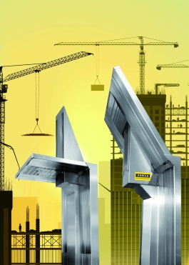
Anlaufbild

Bild 2
Roover für große Dach-
abdeckungen. Frei tragende Breiten von bis zu 6500 mm sind erreichbar.
Die glasklar transparenten Elemente ermöglichen einen Lichteinfall von außen in den Maschineninnenraum.
In der Bewegung falten sich die Elemente wie ein Balg zusammen. Dabei bleibt der Lmin pro Falte für alle Breiten gleich gering.
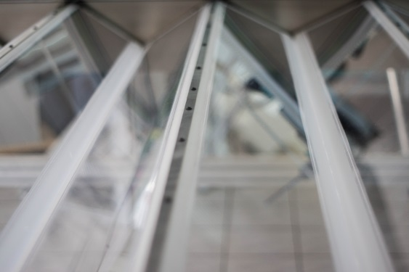

Bild 3
Roover besteht aus transparentem Material, das mit lichtdurchlässigem oder anders farbigem Material ( z.B. dem Maschinendesign angepasst) verbunden wird.
An den Rändern sorgen helle oder dunkle Abstreifbürsten für die Abdichtung zwischen Dachabdeckung und Kabine und schützen zusätzlich die hinter dem Balg liegende Führung vor Verschmutzung.

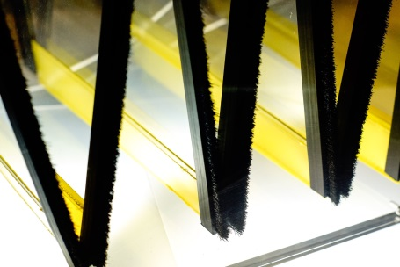

Bild 4
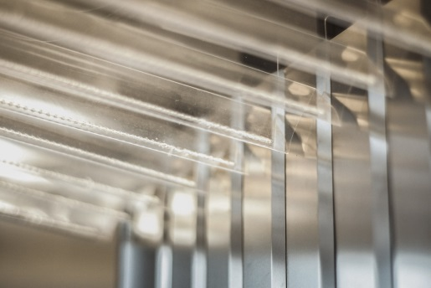
Licht ins Dunkel
Das Panoramadach besteht aus einem Faltenbalg in transparentem Material. Dieses ist für Lichtstrahlen von außen durchlässig, sodass der Bearbeitungsraum der Maschine heller wird.

Bild 5
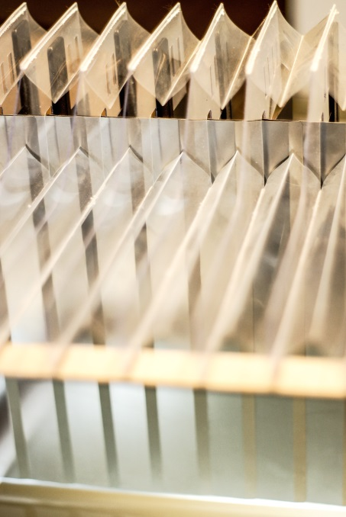
Die Rückwand der Abdeckung besteht aus beweglichen Teleskopblechen.
An diese ist das
Panoramadach im rechten Winkel angeschlossen. Der entstandene Spalt wird durch eine weitere darüberliegende Faltenreihe geschlossen.

Bild 6
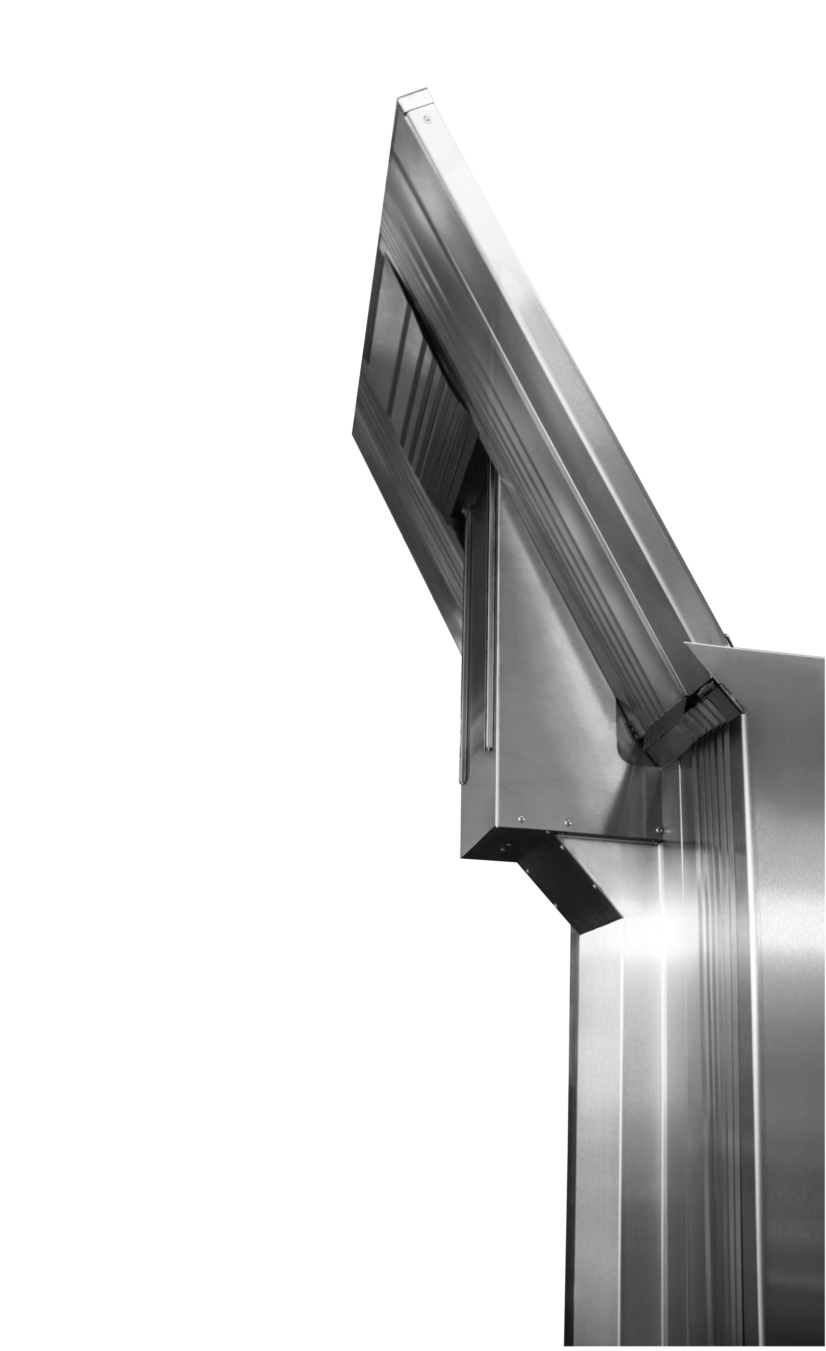
Der Klappdach-Trick:
Moover erlaubt, dass die
gesamte Dachabdeckung inclusive Y-Balg nach oben geklappt werden kann.

Bild 7
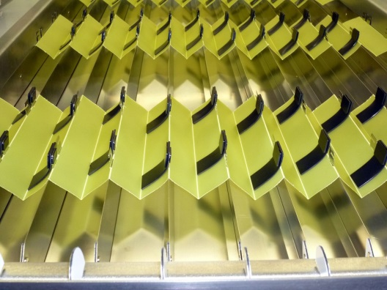
Strapano-Teleskopbleche mit geringem Lmin
Der modulare Aufbau erlaubt einen werkzeugfreien Austausch einzelner Teleskopbleche oder die Verlängerung der Abdeckung.

Leseranfragen und Abdruckbelege erbeten an:

Leseranfragen:  Arno Arnold GmbH  Bieberer Straße 161  D-63179 Obertshausen | Simone Weinmann-Mang  Tel.: +49(0)6104-4000-20  Fax: +49(0)6104-4000-11  info@arno-arnold.de

